Hensikt
Dokumentet skal gi veiledning i bruk av LGG-sjekkliste i Synergi Risikomodul.

Definisjoner
Sjekklistebasert risikovurdering: En type risikovurdering i Synergi Risikomodul.
Sjekklistemal: En standardisert mal som er delvis utfylt og inneholder faste sjekklistepunkter/spørsmål. For å ta den i bruk for det enkelte tilfellet må det fylles ut tittel, involverte enheter og saksbehandende enhet/saksbehandler mv.

Utførelse

Finne frem LGG-sjekkliste (tildelt Synergisak)
Hver enkelt nivå 2-enhet får tildelt en LGG-sjekkliste som er opprettet sentralt. Leder vil få tildelt sjekklisten via epost fra Synergisystemet, men den kan også finnes i oversikten på forsiden i Synergi.

(Det er ikke mulig å opprette egne sjekklistepunkt i sjekklistene. Helse Vest vil samordne og standardisere arbeidet med sjekklister for å oppnå bedre risikostyring. Ved nye ønsker og behov som gjelder sjekklister skal dette meldes inn via et elektronisk skjema til Produktområde HMS, kvalitet og forbedring. Ta kontakt med seksjonen pasienttryggleik for veiledning.)

Oppstart og planlegging (øverste del av saken)
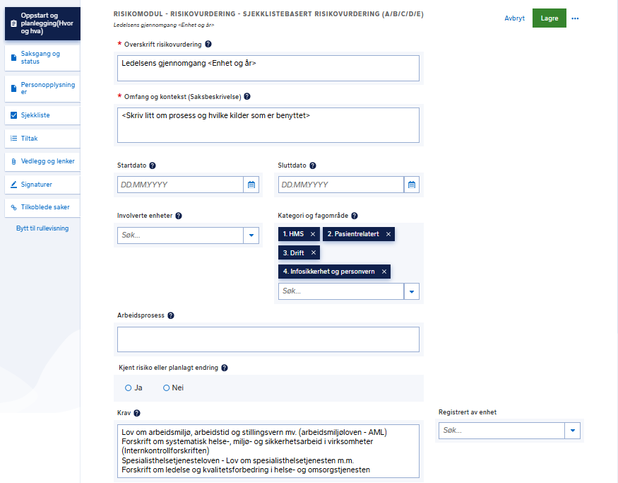
Fortsett utfylling av feltene i saken. Det er spesielt viktig å endre «Overskrift risikovurdering» og «Omfang og kontekst».

(Tildelt sak kan være annerledes utfylt enn eksempelet i bildet.)

Status
Oppdater status underveis i saksbehandlingen. Når sjekklisten er besvart/ferdig utfylt, settes saken i status «I bruk». (Tiltak kan fortsatt følges opp.)

Registrering av deltakere
Personer som har deltatt i utfyllingen av sjekklisten registreres under fanen Personopplysninger. Fyll ut hvilken rolle hver person har hatt, for eksempel leder, medarbeider eller verneombud.

Utfylling av sjekklistepunktene
Fyll ut hvert sjekklistepunkt ved å plassere markøren på riktig alternativ. Benytt kommentarfeltet til opplysninger som ligger bak vurderingen og sett inn dato for evaluering. Se eksempel under.

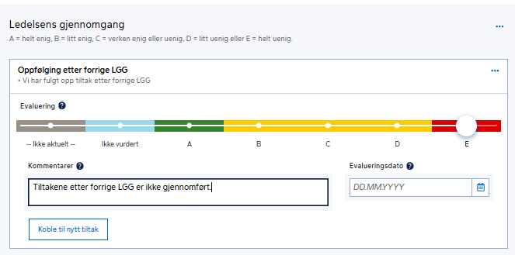

Tiltak
Hvis det skal knyttes tiltak til et sjekklistepunkt trykker man på knappen «Koble til nytt tiltak». Tiltaket opprettes og kan finnes igjen under fanen Tiltak under sjekklisten. Gå til tiltaket for å fylle inn detaljer.

Sett en tiltaksansvarlig person og en tiltaksansvarlig enhet. Når tiltaket er ferdig behandlet settes status til «Avsluttet/implementert». Først når alle tiltak er satt i status «Avsluttet/implementert» eller «Kansellert» kan sjekklisten avsluttes.

Vedlegg og lenker
Dokumenter som hører til sjekklistevurderingene eller tiltakene kan lastes opp i saken under Vedlegg og lenker.

Ekstra risiko oppdaget?
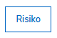
Dersom det oppdages risikofylte forhold som ikke omfattes av et sjekklistepunkt kan dette likevel registreres ved å opprette en ny risikosak med hurtigknappen «Risiko». Denne risikosaken vil være tilkoblet sjekklisten, men behandles separat.

Signaturer og risikoeier
Sjekklistene har funksjonalitet for elektronisk signering. Risikoeier signerer her etter at sjekklisten er gjennomgått. Status settes samtidig til «I bruk».

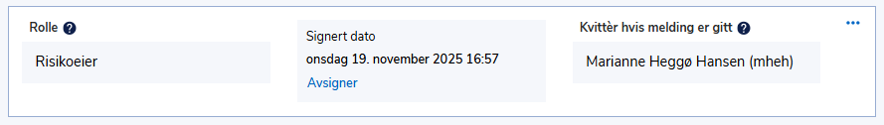

Avslutte sjekklistesak
Når neste års LGG-sjekkliste skal fylles ut, kan fjorårets sjekkliste settes til «Avsluttet» hvis alle tiltak er ferdig behandlet.

Bruke sjekkliste for nivå 2.1 og nivå 3
Om det er ønskelig å bruke tilsvarende sjekkliste på lavere nivå i organisasjonen, må den opprettes lokalt fra følgende lenke Sjekklistemal LGG. Enheten fyller inn tittel, involverte enheter og saksbehandlende enhet/saksbehandler mv. Ved lagring opprettes sjekklisten som en sak i Synergi.

Sjekklister som opprettes lokalt for nivå 2.1 og 3 bør kobles til nivå 2 sin sjekkliste: Velg tilknytt eksisterende sak, der nivå 2 blir en overliggende sak.
